муниципальное дошкольное образовательное автономное учреждение
«Детский сад № 123 «Гармония» комбинированного вида г. Орска»



Доклад на тему:
«Огород в детском саду как средство экологического воспитания дошкольников»

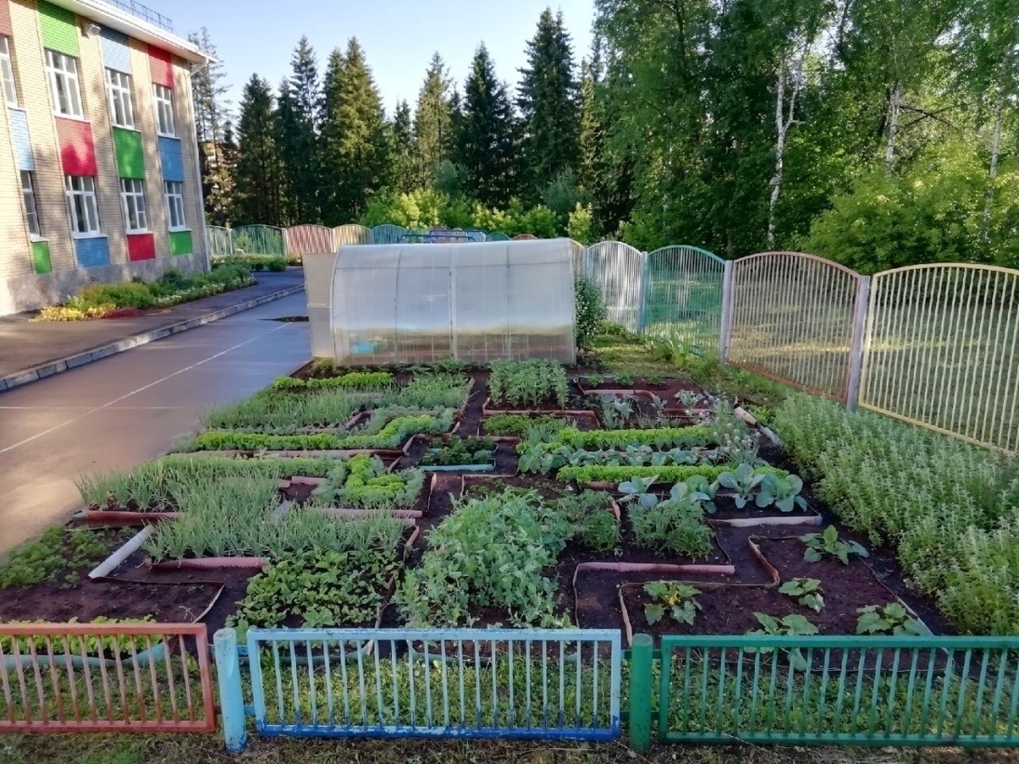

Подготовила: воспитатель
I квалификационной категории
Танцура Ольга Геннадьевна

г. Орск -2022
Обобщение опыта работы для педагогов ДОО «Огород в детском саду как средство экологического воспитания дошкольников».

Воспитательное значение природы трудно переоценить. Общение с природой положительно влияет на человека, делает его добрее, мягче, будит в нем лучшие чувства. Особенно велика роль природы в воспитании дошкольников. Для себя определили, что экологическое воспитание является одним из приоритетных направлений воспитательно-образовательного процесса. Когда дети знакомятся с природой, с происходящими в ней явлениями, у них формируются такие качества, как любознательность, умение наблюдать, логически мыслить, эстетически относиться к объектам природы. Воспитание бережного отношения к природе и трудолюбие – важнейшие задачи в становлении экологически воспитанной личности.
Ребенок усваивает все прочно и надолго, когда слышит, видит и делает сам. Поэтому взрослому важно в процессе обучения развивать и поддерживать познавательную активность, создавать условия для самостоятельного поиска информации.
Получать такую информацию самостоятельно, дети смогут, если в группе и на участке детского сада создать огород, где они будут наблюдать за ростом и развитием растений, научатся понимать простейшие взаимосвязи в природе. С помощью взрослых дошкольник сможет понять, как жизнь растения зависит от наличия тепла и хорошей почвы, света и полива.
Цель: Осуществление экологического воспитания детей посредствам наблюдений и трудовой деятельности в огороде.
Задачи:
1.Расширение знаний детей о культурных растениях, об их строении и условиях роста растения;
2.Формирование интереса к познавательно – исследовательской деятельности;
3.Воспитание уважения к труду, бережного и заботливого отношения к растениям.
Огород в детском саду является одним из условий для осуществления экологического воспитания детей. Кроме того, это еще и возможность увидеть результата своей работы, оценить свой труд. Немаловажным условием является и создание предметно - развивающей среды, обеспечивающей возможность организовать различные виды трудовой деятельности.
Практической деятельностью является непосредственное участие детей в уходе за растениями – это, прежде всего развитие таких качеств, как ответственность за выполнение поручения, за полученный результат, обязательность, целеустремленность.
Подготовку детей к предстоящим работам на участке детского сада, начали осуществлять задолго до посадок на огороде и цветнике. В феврале-марте на занятиях, в игровой деятельности мы знакомили детей с различными способами размножения растений, с внешним видом и строением семян, высаживали овощные культуры для дальнейшего ухода и наблюдения за растениями, т.е. в группе был создан «Огород на подоконнике»
Дети по мере своих сил ухаживали за всходами: поливали и рыхлили почву. Наблюдали: какие растения проросли, где нет всходов, распустились ли веточки яблони, тополя, сирени. Наблюдали за ростом лука, укропа, моркови. Как приятно подать зимой и весной к столу блюда, украшенные перышками зеленого лука, веточками укропа, петрушки. И красиво, и вкусно, и полезно, а главное это вырастили сами дети.
Ярко оформленный огород смотрится весело и сказочно. Здесь есть все, что должно быть на настоящем огороде: домик, забор, пугало, колодец, водоем, деревья, а также птицы, насекомые. Оформление нашего мини-огорода меняется ежегодно, в зависимости от возраста детей. В младшей группе нам помогали «Маша и медведь», в средней и старшей - «Белоснежка и семь гномов»
В мае огород с подоконника перенесли на участок детского сада, продолжили ухаживать и наблюдать с детьми за растениями, в течение лета и осени.
Огород, находится на территории детского сада и представляет собой небольшой участок с тропинками и грядками. Здесь за растениями ухаживают и наблюдают все группы детского сада. Оформленный огород имеет привлекательный и ухоженный вид, каждая грядка имеет табличку с указателем произрастающей культуры.
Для выращивания с детьми на огороде детского сада выбираются культуры, неприхотливые к почве, простые в уходе, те, что быстро растут и поспевают, имеют съедобные части, приятны на вкус и полезны для употребления в сыром виде, а также интересны для наблюдения.
Из овощных культур обычно используем томат, огурец, тыкву, баклажан, кабачок, морковь, редис, свёклу, картофель, горох, капусту белокочанную. Из зеленных культур - салаты, укроп, петрушку. В 2021 году наша группа выращивала тыкву, в 2022 году – морковь.
Создание огорода и вся последующая работа с ним позволила не только приобщить дошкольников к труду и сформировать трудовые навыки и умения, но и познакомить детей с биологическими особенностями растений, условиями их жизнедеятельности в процессе роста и развития. Формирование естественнонаучных представлений происходило во время наблюдений и опытно-экспериментальной деятельности благодаря наличию зеленых насаждений в зимний период времени, когда возможности экспериментирования с растениями в естественных условиях ограничены.
Работа по выращиванию растений была реализована в течение нескольких месяцев (с февраля по октябрь включительно) и закончилась праздником урожая, приготовлением овощных блюд, выставкой «Дары осени», а в предыдущем году - написанием сказки «Тыковка и дети»
Заканчивая выступление, хочу отметить, что вся организованная и проведенная нами работа способствовала формированию у детей знаний о способах и необходимости трудовых действий, развитию трудовых навыков и умений по уходу за растениями. Между детьми сформировались положительные взаимоотношения, укрепились чувства коллективизма, взаимопомощи. Они самостоятельно ухаживали за растениями, бережно к ним относились, сопереживали. В целом сложилась система работы по формированию у детей положительного отношения к труду в природе.
В дальнейшем предполагается проведение просветительной работы по данной проблеме с родителями в форме консультаций, практикумов, а также привлечение родителей к участию в работе по благоустройству территории детского сада, созданию элементов ландшафтного дизайна.

Благодарю за внимание!

